Принято на заседании
педагогического совета
МБУ ДО «Исилькульская ДХШ»
от 28.08.2016г. Протокол №__
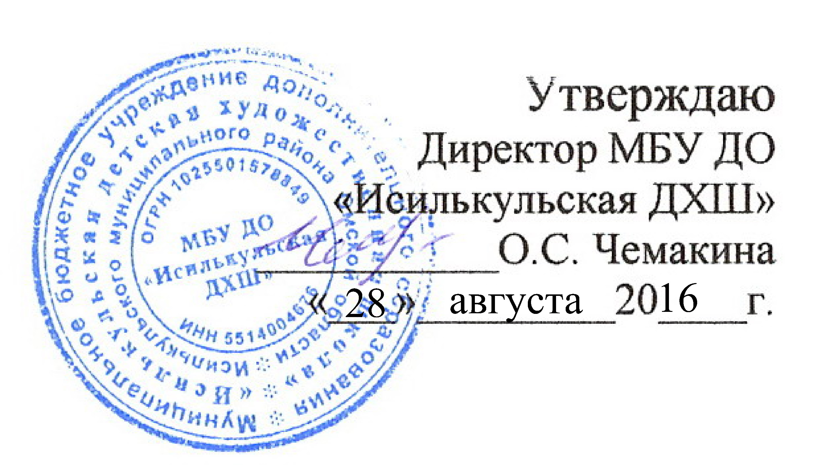

ПОЛОЖЕНИЕ
о формах, периодичности и порядке текущего контроля успеваемости, промежуточной аттестации обучающихся
Муниципального бюджетного учреждения дополнительного образования «Исилькульская детская художественная школа» Исилькульского муниципального района
Омской области

Исилькуль, 2016
I. Общие положения
1.1. Настоящее положение разработано в соответствии с Законом РФ «Об образовании», Уставом МБУ ДО «Исилькульская ДХШ».
1.2. Положение об аттестации учащихся утверждается директором учреждения, имеющим право вносить в него свои изменения и дополнения.
1.3. Целью аттестации является выявление уровня способностей и личностных качеств ребенка и их соответствия прогнозируемым результатам образовательных программ по отделениям.
1.4. Задачами аттестации являются:
- определение уровня теоретической подготовки учащихся в конкретной образовательной области;
- выявление степени сформированности практических умений и навыков учащихся;
- анализ полноты реализации образовательной программы;
- соотнесение прогнозируемых и реальных результатов учебно-воспитательной работы;
- выявление причин, способствующих или препятствующих полноценной реализации образовательной программы;
- внесение необходимых корректив в содержание и методику образовательной деятельности.
1.5. Аттестация проводится аттестационной комиссией. Состав аттестационной комиссии утверждается директором.
1.6. Аттестация подразделяется:
- на текущую, включающую в себя почетвертное (полугодовое) оценивание результатов знаний, умений и навыков учащихся;
- промежуточную (годовую) по результатам зачетов за год;
- итоговую по результатам экзаменов за весь период обучения.
1.7. Текущей и промежуточной аттестации подлежат все учащиеся «Исилькульской ДХШ».
1.8.Промежуточная аттестация осуществляется по отдельному расписанию, составляемому ежегодно и утвержденному директором школы.
1.9. Итоги текущей и промежуточной аттестаций всех годов обучения осуществляется фиксацией в журналах в виде оценки по 5-ти бальной системе.
1.10. К аттестации допускаются учащиеся, освоившие учебную программу аттестуемого периода. Приказа или решения педагогического совета по допуску учащихся к данным аттестациям не издается.
1.11. Форму текущей и промежуточной аттестации определяет педагог с учетом контингента обучающихся, возрастных особенностей, содержания учебного материала. Избранная форма промежуточной аттестации подается педагогом одновременно с графиком аттестации учащихся. Учитывая специфику, промежуточная аттестация учащихся в течении учебного года может проводится в различных формах:
- контрольный опрос;
- тестирование;
- персональная выставка;
- творческий просмотр;
- участие в конкурсах (выставках) и т.д.

- Основания перевода в другой класс, отчисления из школы. Выпускники школы.

Учащиеся, освоившие в полном объеме образовательные программы, переводятся в следующий класс.
Учащиеся, не освоившие программу учебного года и имеющие академическую задолженность по одному и более предметам, остаются на повторное обучение в том же классе, либо по решению педагогического совета школы отчисляются из школы. Основания и порядок отчисления учащихся из школы определяются уставом школы.
Выпускникам «Исилькульской ДХШ» выдается документ об образовании в соответствии с лицензией. Форма документа определяется самой школой.
В свидетельстве об окончании школы оценки по предметам вносятся цифрами и в скобках словами: 5 (отлично), 4 (хорошо), 3 (удовлетворительно).
Документы об образовании заполняются черными чернилами, тушью или пастой, подписываются директором школы. Допускается заполнение указанных документов печатающими устройствами.
Лицам, не завершившим образование в школе, выдается справка установленного образца. Не завершившими образование считаются учащиеся, не прошедшие итоговую аттестацию, либо не имеющие положительную итоговую оценку по одному и более предметам.

Срок действия данного Положения не ограничен.

